
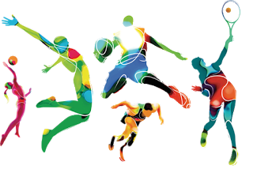

تقويم نواتج التعلم للوحدة التاسعة ( ألعاب القوى ) وتعزيزها للصف : أول متوسط

تسليم واستلام العصا في سباقات التتابع ـ قانون سباق التتابع ـ دفع الجلة ( الكرة الحديدية ) ـ قانون دفع الجلة

( نموذج إجابة )

ضع علامة ( ) أمام الإجابة الصحيحة و علامة ( X ) أمام الإجابة الخاطئة :

1 | من أشهر مسابقات التتابع سباق ( 4 × 100 متر ) وفيها يلتزم كل لاعب بحارته.
2 | يكون حمل وإمساك كرة الجلة بثلاث طرائق.
3 | في سباق ( 4 × 400 متر ) يحق للاعب الثاني الدخول إلى داخل المضمار ( الحارة الأولى ).
4 | أثناء الاستعداد لرمي الجلة يكون اللاعب واقفاً في حدود الدائرة وظهره باتجاه الرمي.
5 | في سباق التتابع ترسم خطوط بعرض 5 سم عبر المضمار لتحديد مسافات المراحل.
6 | ينبغي أن تدفع الجلة من الكتف بيد واحدة فقط.
7 | أثناء رمي الجلة تكون مقدمة مشط القدم اليمنى للاعب على يمين الخط.
8 | تصنع الجلة من الحديد أو النحاس أو من أي معدن لا يقل في ليونته عن النحاس.

معلم/ة المادة:

